Дополняем гардероб костюмом с шортами
Женский костюм с шортами имеет множество поклонниц. И не зря. В нем крайне удобно в жаркие летние деньки и в теплую весеннюю погоду. Он комфортен на прогулке, деловой встрече или вечеринке. Подобная одежда не имеет возрастных ограничений и при грамотном подборе подходит практически всем. Костюмы с шортами бывают разных стилей: от делового, до спортивного.
Виды костюмов с шортами
Деловые. Хорошее решение для жарких офисных будней. Хотя такие костюмы можно носить и осенью. Модели шорт очень разнообразны. Классическим вариантом можно назвать шорты со стрелками и завышенной талией. Длина их обычно до колен или на несколько сантиметров выше. Комбинируются они с пиджаками, укороченными жакетами или жилетками (для более теплого времени года). Популярны и шорты до середины бедра, свободного кроя.
Спортивные. Отличительной особенностью таких костюмов, является облегающая нижняя часть. Изготавливаются они из хлопка, полиэстера, трикотажа и других тканей. В зависимости от особенностей кроя и отделки они могут подойти для тренировки или для прогулки в парке. Свободные модели хорошо комбинируются с различной обувью: кедами, мокасинами, кроссовками. В эту категорию входят хлопковые костюмы, не имеющие выраженных спортивных элементов (полоски, шнуровки планки и др.), которые подходят для повседневной носки.
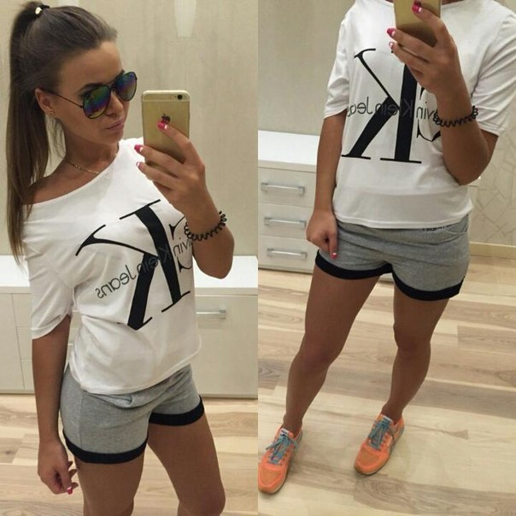
Плюсы
● хорошая альтернатива брючным костюмам;
● подчеркивают индивидуальность;
● универсальны, стоит лишь правильно подбирать вещи по фигуре и комбинировать их между собой;
● хорошо сочетаются с разными видами обуви, от шпилек, до обуви в мужском стиле (оксфорды, броги);
● вносят разнообразие в деловой гардероб.

Как носить
Для офисного варианта хорошо сочетать шорты с блузами, рубашками. В этом случае образ будет достаточно строгим. Можно надеть и топ, но тогда лучше дополнить комплект жакетом или укороченным пиджаком. Обувь для такого наряда должна быть на каблуке. Не важно, будут это босоножки или туфли. Можно добавить к комплекту часы и сумку-конверт. Чтобы лук казался полностью завершенным, не забывайте о прическе и макияже.
Для повседневной носки подойдут костюмы, дополненные разнообразными майками или футболками. Старайтесь выбирать шорты свободных фасонов. Попробуйте, например, надеть голубые или бирюзовые хлопчатобумажные шорты вместе с белым ажурным топом без рукавов. В качестве дополнения, можно выбрать удлиненный жилет до середины бедер. На ноги лучше всего обуть босоножки на высоком каблуке или платформе.
Если необходим вечерний наряд – костюм с шортами подойдет как нельзя лучше. Тут можно отдать предпочтение самым смелым моделям и сочетаниям. Крайне экстравагантным будет открытый топ, корсет или пиджак на голое тело, в тандеме с черными атласными шортами.
В прохладное время года, можно надевать под шорты колготы. Сочетать костюмы допустимо с гетрами и даже вязаными колготками. Тогда, в качестве верха, стоит надеть свитер крупной вязки или плотный кардиган. В качестве обуви подойдут ботильоны или невысокие сапоги с широким голенищем.

Правила идеального костюма
● старайтесь подбирать гармоничные сочетания. Пусть шорты и пиджак будут в одном стиле или цветовой гамме;
● экспериментируйте, не бойтесь принтов и узоров, комбинируйте разные фактуры и детали из разных стилей;
● отдавайте предпочтение ярким цветам. Для летних прогулок и путешествий выбирайте сочные оттенки. Офисные сдержанные комплекты можно дополнить броскими аксессуарами;
● подбирайте комплект в соответствии с фигурой и типом внешности;
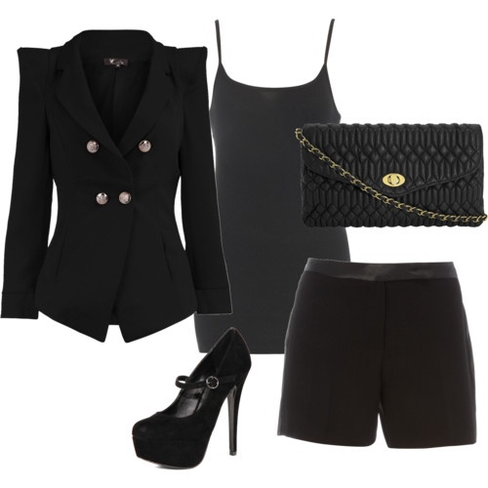
Если в вашем гардеробе еще нет костюма с шортами, обязательно присмотритесь к нему. Это внесет в образ толику неординарности, подчеркнет ваш стиль и добавит уверенности.

